**编码器和译码器**

**PB18020616 李明达**

## 实验目的

* 熟悉中规模集成电路编码器、译码器的工作原理和逻辑功能
* 掌握编码器、译码器的级联方法，了解编码器、译码器的应用

## 实验原理

* **编码：**用代码表示特定对象的过程（特定对象可以包括字母、数字、符号等）。
* **编码器：**实现编码的逻辑电路。
* **二进制编码的原则：**用n位二进制代码可以表示2n个信号，对N个信号编码时，应由2n≥N来确定编码位数n。
* 提问：101键盘编码需要几位二进制代码？

1. **二进制编码器：用n位二进制代码对2n个信号进行编码的电路。**

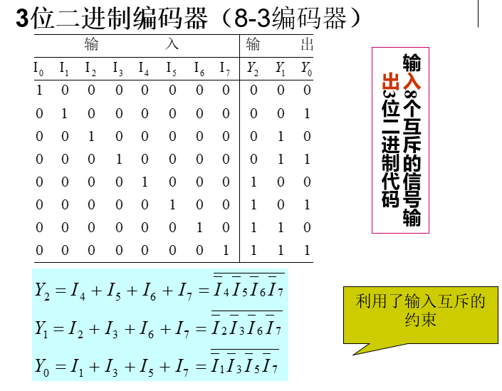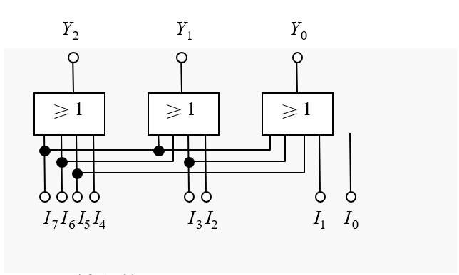

8个输入信号互斥。

当I1~I7输入为0时，输出就是I0的编码。

输入信号为高电平有效（有效：表示有编码请求）

输出代码编为原码（对应自然二进制数）

**2.二—十进制编码器**

将0~9十个十进制数转换为二进制代码的电路。

下图为8421BCD编码器的真值表。

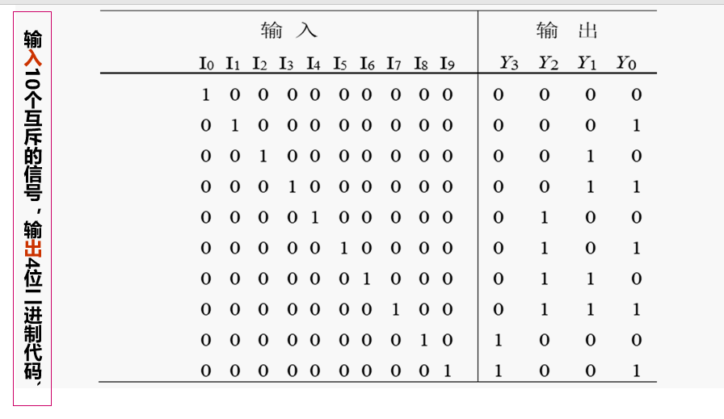

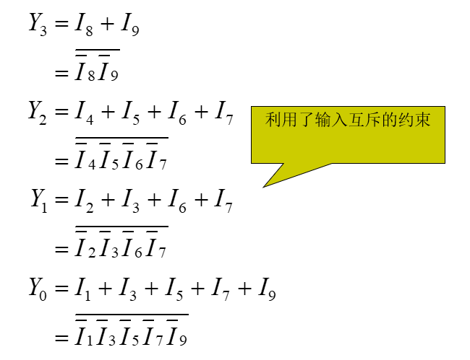

**3. 优先编码器**

允许同时输入几个编码信号，而电路只对其中优先级别最高的信号进行编码。下图为8-3优先编码器74LS148的逻辑图。

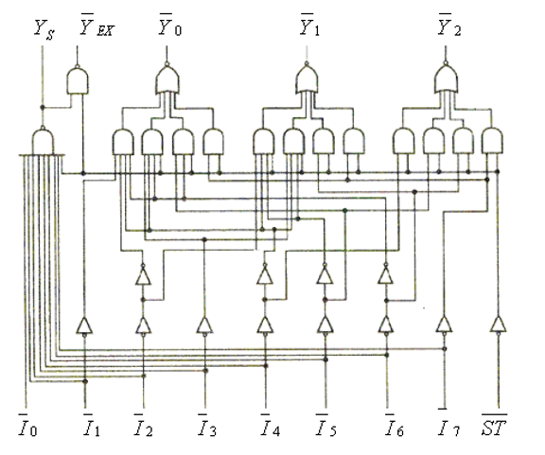

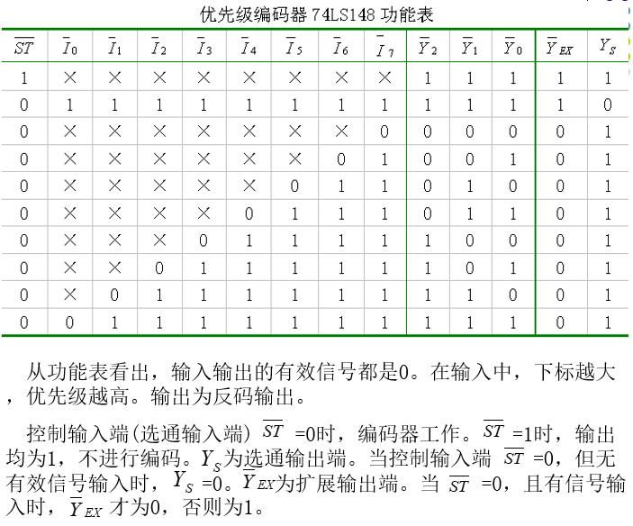

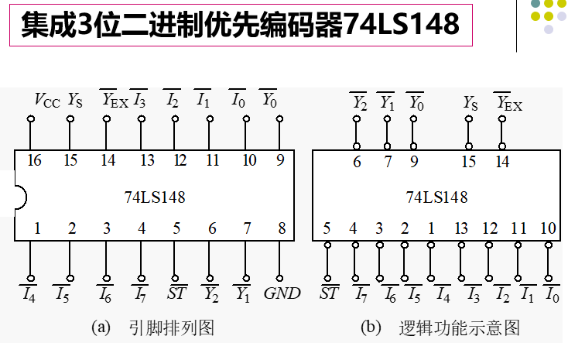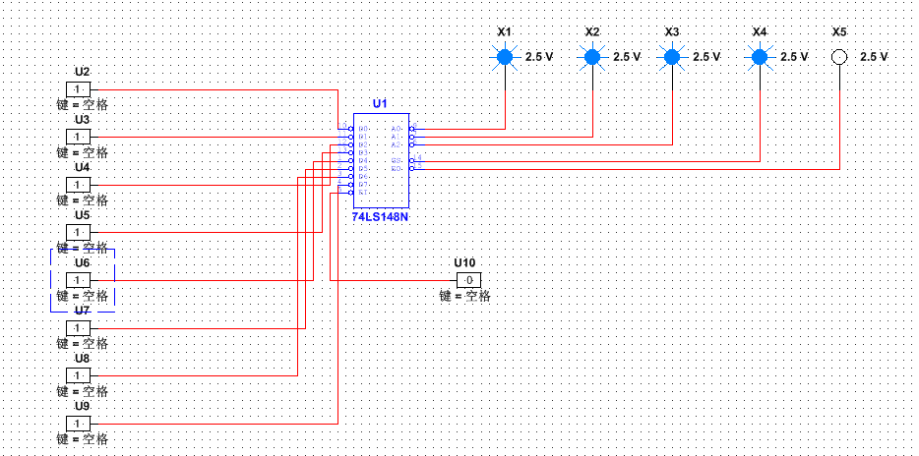

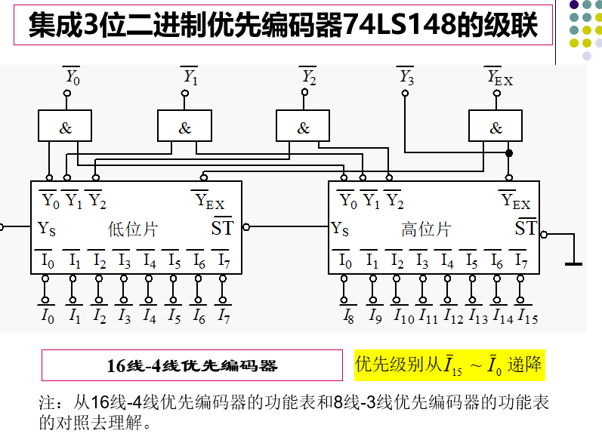

1. **译码器**

译码是编码的逆过程。

**译码：**将表示特定意义信息的二进制代码翻译出来。

**译码器：**实现译码功能的逻辑电路；

**二进制译码原则：** 用n位二进制代码可以表示2n个信号，所以对n位代码译码时，应由2n ≥N来确定译码信号位数N。

**3. 二进制译码器**

将输入二进制代码译成相应输出信号的电路。

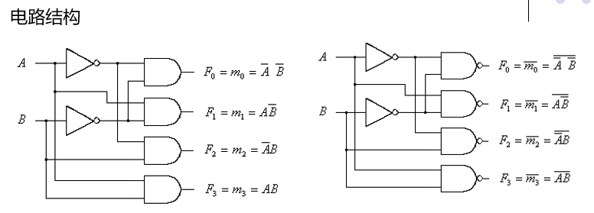

译码器有输出高电平有效和输出低电平有效两种类型。输出高电平有效时，每个输出对应输入的一个最小项；输出低电平有效时，每个输出对应输入的一个最小项的非。设二进制译码器的输入端为n个，则输出端为2n个，且对应于输入代码的每一种状态，2n个输出中只有一个为1（或为0），其余全为0（或为1）。

二进制译码器可以译出输入变量的全部状态，故又称为变量译码器。

**3位二进制译码器**

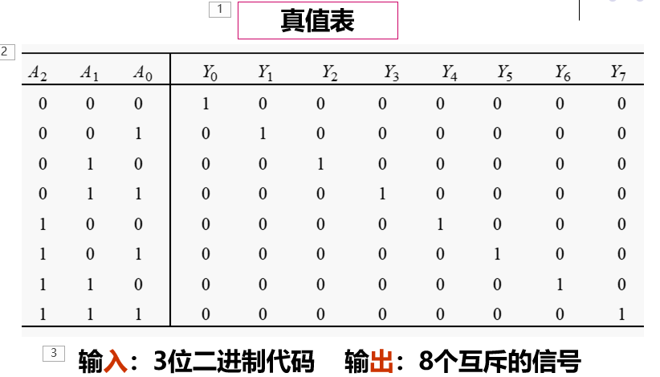

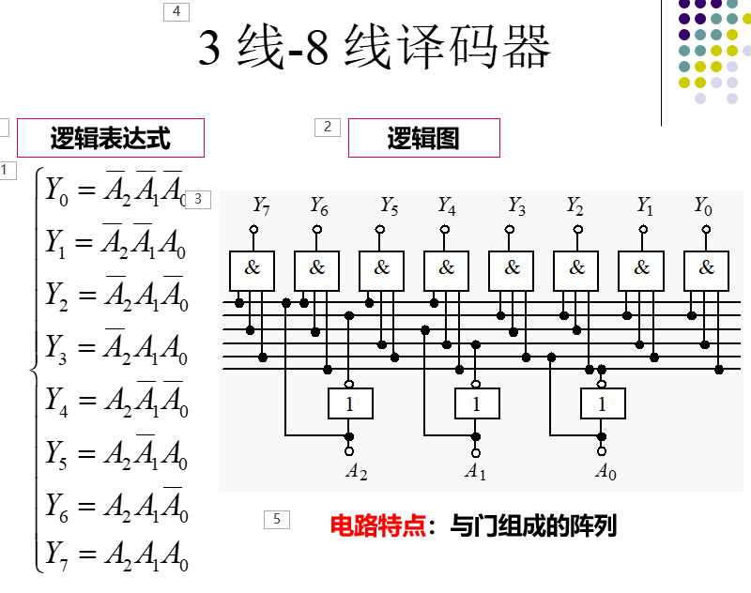

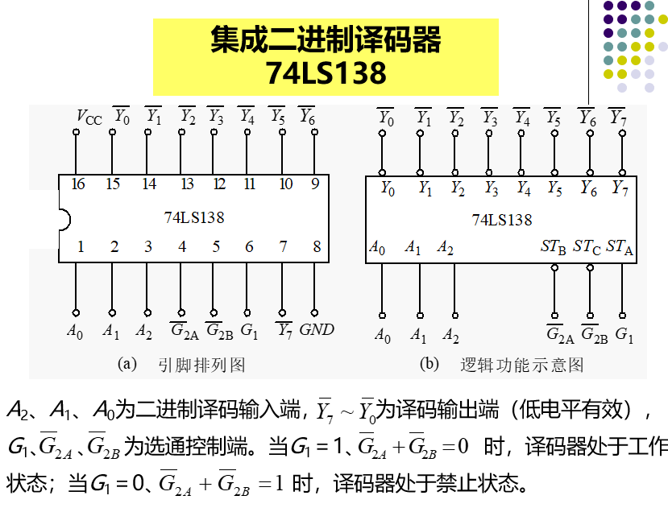

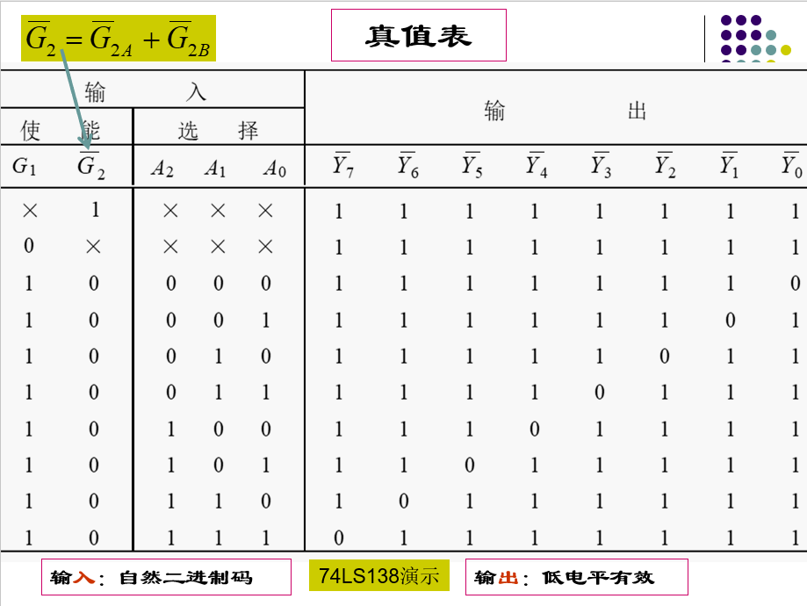

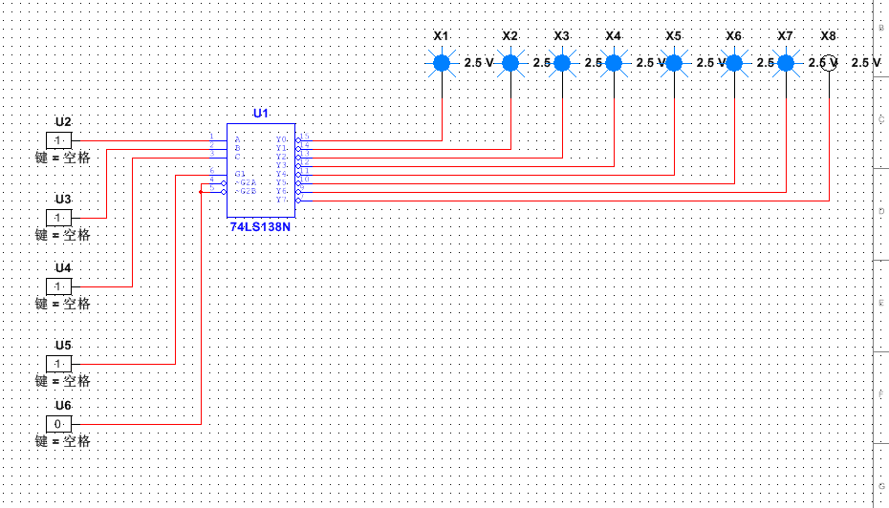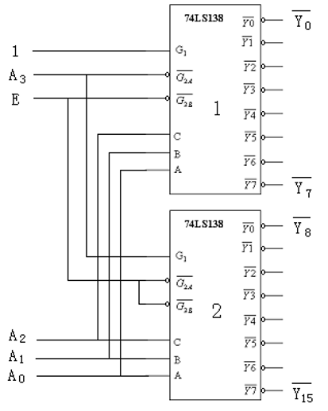

功能扩展：2片74LS138组成4-16线译码器

当E=1时，两个译码器均不工作，输出都为高电平。

当E=0时，译码器工作。

* 当A3=0时，1号片工作，输出由输入二进制代码A2A1A0决定。
* 当A3=1时，1号片不工作，输出全为高电平1。2号片工作，输出由输入二进制代码A2A1A0决定。

## 实验内容

1. 验证74LS148（优先编码器）的逻辑功能并记录真值表。

**电路图以及典型情况如下，其余在“实验图片”一节中**

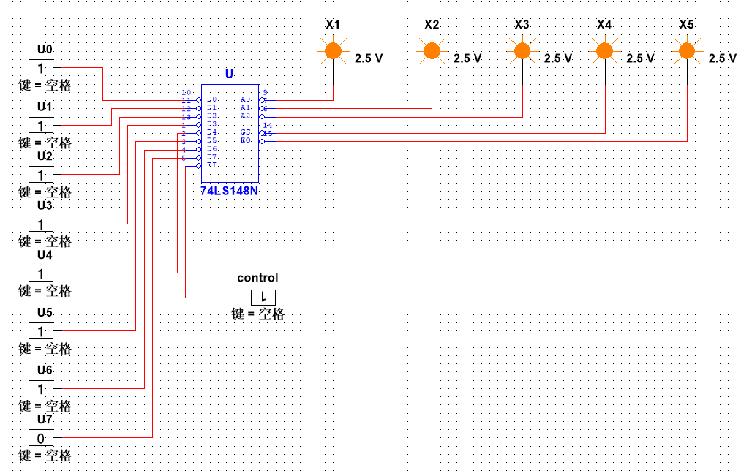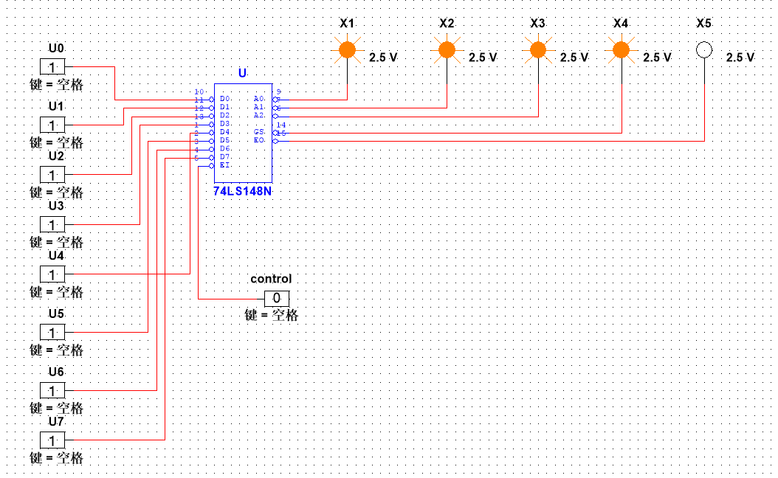

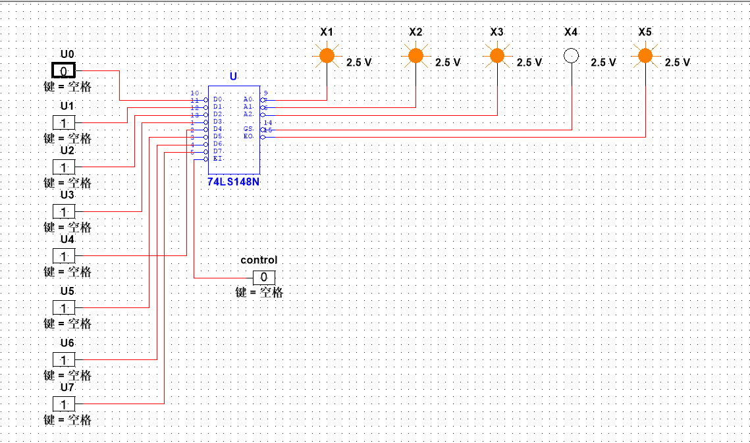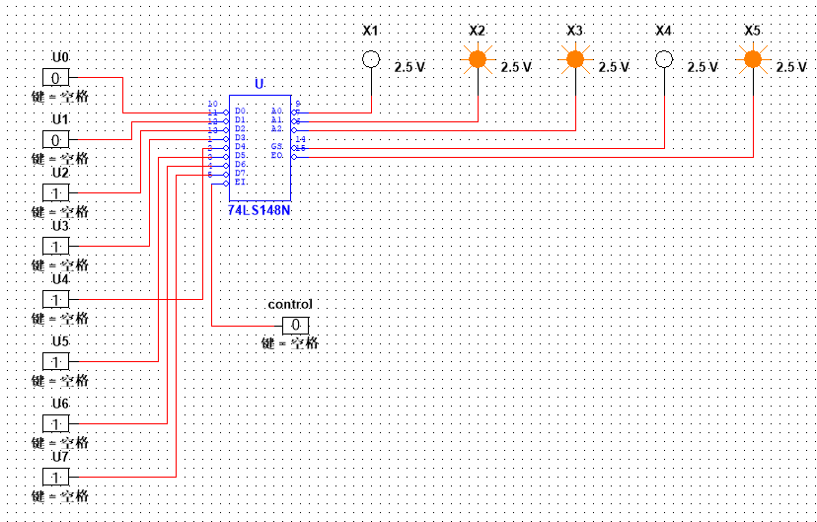

**真值表如下**

|  |  |  |  |  |  |  |  |  |  |  |  |  |  |
| --- | --- | --- | --- | --- | --- | --- | --- | --- | --- | --- | --- | --- | --- |
| EI | D0 | D1 | D2 | D3 | D4 | D5 | D6 | D7 | A0 | A1 | A2 | GS | E0 |
| 1 | × | × | × | × | × | × | × | × | 1 | 1 | 1 | 1 | 1 |
| 0 | 1 | 1 | 1 | 1 | 1 | 1 | 1 | 1 | 1 | 1 | 1 | 1 | 0 |
| 0 | × | × | × | × | × | × | × | 0 | 0 | 0 | 0 | 0 | 1 |
| 0 | × | × | × | × | × | × | 0 | 1 | 0 | 0 | 1 | 0 | 1 |
| 0 | × | × | × | × | × | 0 | 1 | 1 | 0 | 1 | 0 | 0 | 1 |
| 0 | × | × | × | × | 0 | 1 | 1 | 1 | 0 | 1 | 1 | 0 | 1 |
| 0 | × | × | × | 0 | 1 | 1 | 1 | 1 | 1 | 0 | 0 | 0 | 1 |
| 0 | × | × | 0 | 1 | 1 | 1 | 1 | 1 | 1 | 0 | 1 | 0 | 1 |
| 0 | × | 0 | 1 | 1 | 1 | 1 | 1 | 1 | 1 | 1 | 0 | 0 | 1 |
| 0 | 0 | 1 | 1 | 1 | 1 | 1 | 1 | 1 | 1 | 1 | 1 | 0 | 1 |

1. 用两块74LS138（3—8线译码器）级联实现4—16线译码器，画出连线图并验证其逻辑功能（记录真值表）。

**实验电路图以及个别情况如下，其余在“实验图片”一节中**

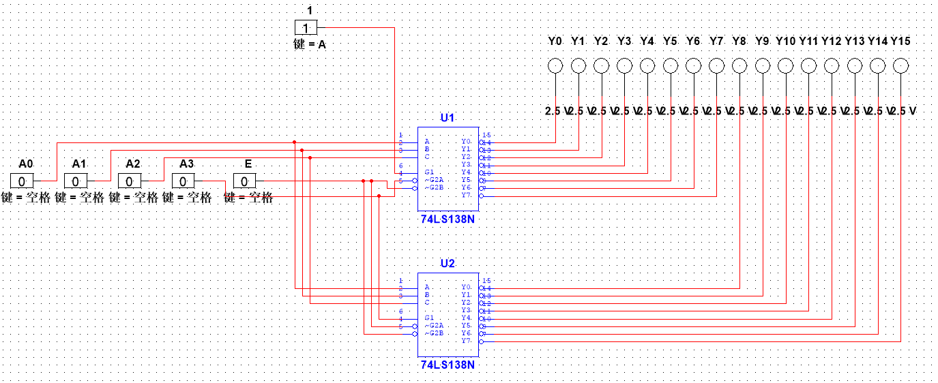

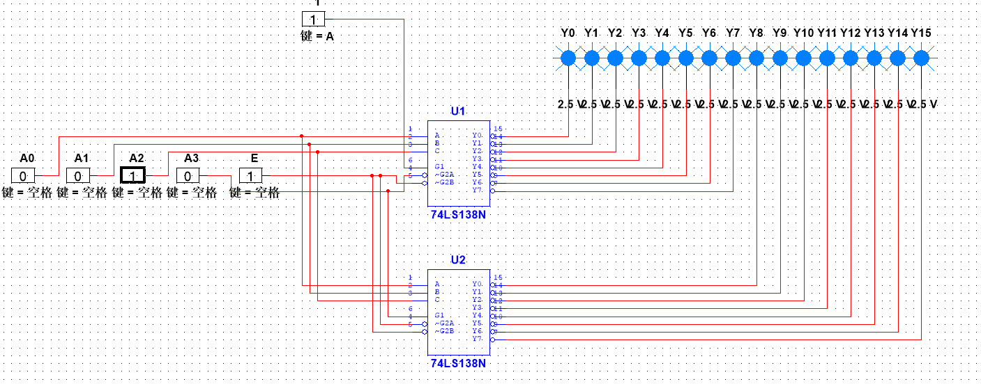

|  |  |  |  |  |  |  |  |  |  |  |  |  |  |  |  |  |  |  |  |  |
| --- | --- | --- | --- | --- | --- | --- | --- | --- | --- | --- | --- | --- | --- | --- | --- | --- | --- | --- | --- | --- |
| E | A0 | A1 | A2 | A3 | Y0 | Y1 | Y2 | Y3 | Y4 | Y5 | Y6 | Y7 | Y8 | Y9 | Y10 | Y11 | Y12 | Y13 | Y14 | Y15 |
| 1 | × | × | × | × | 1 | 1 | 1 | 1 | 1 | 1 | 1 | 1 | 1 | 1 | 1 | 1 | 1 | 1 | 1 | 1 |
| 0 | 0 | 0 | 0 | 0 | 1 | 0 | 0 | 0 | 0 | 0 | 0 | 0 | 0 | 0 | 0 | 0 | 0 | 0 | 0 | 0 |
| 0 | 1 | 0 | 0 | 0 | 0 | 1 | 0 | 0 | 0 | 0 | 0 | 0 | 0 | 0 | 0 | 0 | 0 | 0 | 0 | 0 |
| 0 | 0 | 1 | 0 | 0 | 0 | 0 | 1 | 0 | 0 | 0 | 0 | 0 | 0 | 0 | 0 | 0 | 0 | 0 | 0 | 0 |
| 0 | 1 | 1 | 0 | 0 | 0 | 0 | 0 | 1 | 0 | 0 | 0 | 0 | 0 | 0 | 0 | 0 | 0 | 0 | 0 | 0 |
| 0 | 0 | 0 | 1 | 0 | 0 | 0 | 0 | 0 | 1 | 0 | 0 | 0 | 0 | 0 | 0 | 0 | 0 | 0 | 0 | 0 |
| 0 | 1 | 0 | 1 | 0 | 0 | 0 | 0 | 0 | 0 | 1 | 0 | 0 | 0 | 0 | 0 | 0 | 0 | 0 | 0 | 0 |
| 0 | 0 | 1 | 1 | 0 | 0 | 0 | 0 | 0 | 0 | 0 | 1 | 0 | 0 | 0 | 0 | 0 | 0 | 0 | 0 | 0 |
| 0 | 1 | 1 | 1 | 0 | 0 | 0 | 0 | 0 | 0 | 0 | 0 | 1 | 0 | 0 | 0 | 0 | 0 | 0 | 0 | 0 |
| 0 | 0 | 0 | 0 | 1 | 0 | 0 | 0 | 0 | 0 | 0 | 0 | 0 | 1 | 0 | 0 | 0 | 0 | 0 | 0 | 0 |
| 0 | 1 | 0 | 0 | 1 | 0 | 0 | 0 | 0 | 0 | 0 | 0 | 0 | 0 | 1 | 0 | 0 | 0 | 0 | 0 | 0 |
| 0 | 0 | 1 | 0 | 1 | 0 | 0 | 0 | 0 | 0 | 0 | 0 | 0 | 0 | 0 | 1 | 0 | 0 | 0 | 0 | 0 |
| 0 | 1 | 1 | 0 | 1 | 0 | 0 | 0 | 0 | 0 | 0 | 0 | 0 | 0 | 0 | 0 | 1 | 0 | 0 | 0 | 0 |
| 0 | 0 | 0 | 1 | 1 | 0 | 0 | 0 | 0 | 0 | 0 | 0 | 0 | 0 | 0 | 0 | 0 | 1 | 0 | 0 | 0 |
| 0 | 1 | 0 | 1 | 1 | 0 | 0 | 0 | 0 | 0 | 0 | 0 | 0 | 0 | 0 | 0 | 0 | 0 | 1 | 0 | 0 |
| 0 | 0 | 1 | 1 | 1 | 0 | 0 | 0 | 0 | 0 | 0 | 0 | 0 | 0 | 0 | 0 | 0 | 0 | 0 | 1 | 0 |
| 0 | 1 | 1 | 1 | 1 | 0 | 0 | 0 | 0 | 0 | 0 | 0 | 0 | 0 | 0 | 0 | 0 | 0 | 0 |  | 1 |

三、用一片74LS138和一片74LS20双与非门设计下面的多输出函数：

S=∑m(1,2,4,7)

C=∑m(3,5,6,7)

画出连线图并列出真值表。

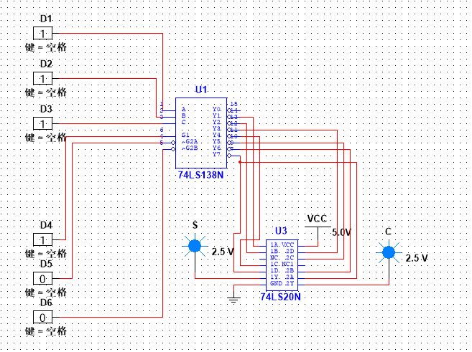

|  |  |  |  |  |
| --- | --- | --- | --- | --- |
| D1 | D2 | D3 | S | C |
| 0 | 0 | 0 | 0 | 0 |
| 1 | 0 | 0 | 1 | 0 |
| 0 | 1 | 0 | 1 | 0 |
| 1 | 1 | 0 | 0 | 1 |
| 0 | 0 | 1 | 1 | 0 |
| 1 | 0 | 1 | 0 | 1 |
| 0 | 1 | 1 | 0 | 1 |
| 1 | 1 | 1 | 1 | 1 |

## 实验器材

Multism中的一些元件，实际如下：

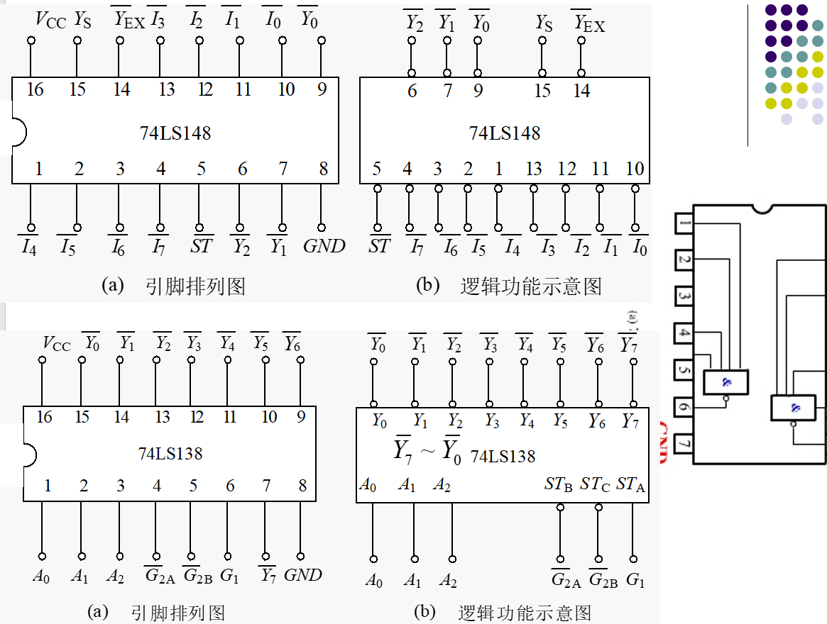

## 实验思考题（本次无）

## 实验图片

